实验四 图
班级: 计算机17-1班 姓名:冯子旋 学号:2017023941
一、实验目的
1．掌握图的邻接表作为存储结构及相关操作的实现；
2．掌握DAG图的拓扑排序算法的实现。
二、实验题目与要求
题目：图邻接表的实现及图的拓扑排序算法
要求：采用邻接表作为图的存储结构，实现图的创建等操作的算法，在此基础上实现有向图的拓扑排序算法。
三、实验内容
1．图的邻接表表示法的实现
完成图的邻接表表示及其创建、求入度、有向图的拓扑排序相关操作，并保存为“ALGraph.h”。
typedef int QElemType; //定义队列元素类型
#include "CirQueue.h"
#define MAX 20
typedef enum{DG,DN,UDG,UDN} GraphKind;
typedef struct ArcNode{ //表结点的类型
int adjvex;
int weight; //网中的权值类型
struct ArcNode *nextarc;
}ArcNode;
typedef struct VNode{ //头结点的类型
VertexType data;
ArcNode *firstarc;
}VNode;
typedef struct{
VNode vertices[MAX];
int vexNum,arcNum;
GraphKind kind;
}ALGraph;
Status equalVex(VertexType v1,VertexType v2);
//顶点元素的比较函数声明
int locateVex(ALGraph &G, VertexType v){
//基于邻接表存储结构实现顶点的查找操作
int i;
for(i=0;i<G.vexNum; i++)
if(equalVex(G.vertices[i].data,v)) return i;
return -1;
}

void inputVex(VertexType &v); //顶点信息输入函数声明
void createDG(ALGraph &G){
//基于邻接表存储结构上的有向图创建操作
VertexType v1,v2;
int i,j,k;
ArcNode *p;
G.kind=DG;
printf("Input vertex number and arc number:");
scanf("%d%d",&G.vexNum,&G.arcNum);
printf("Input vertexs:\n");
for(i=0; i<G.vexNum; ++i){
//输入图的顶点，并初始化邻接表
inputVex(G.vertices[i].data);
G.vertices[i].firstarc= NULL ;
}
for(k=0; k<G.arcNum; ++k){
printf("Input %dth edge:",k+1);
printf("start vertexs:"); inputVex(v1);
printf("end vertexs:"); inputVex(v2);
if(( i=locateVex(G,v1)) ==-1)
{ printf("Error!\n"); return; }
if(( j=locateVex(G,v2) )==-1)
{ printf("Error!\n"); return; }
//生成表结点，并利用头插法插入到相应链表
p=(ArcNode*)malloc(sizeof(ArcNode));
p->adjvex=j;
p->nextarc=G.vertices[i].firstarc;
G.vertices[i].firstarc=p;
}
}
void findIndegree(ALGraph &G, int indegree[]){
//求有向图G所有顶点的入度并存于数组indegree中
int i;
ArcNode *p;
for(i=0; i<G.vexNum; i++) //indegree数组初始化为0
indegree[i]=0;
for(i=0; i<G.vexNum; i++){
//遍历邻接表求所有顶点的入度值
p=G.vertices[i].firstarc;
while(p){
indegree[p->adjvex]++;
p=p->nextarc;
}
}
}
void outputVex(VertexType v); //顶点输出函数声明
void topologicalsort(ALGraph &G){
//有向图G的拓扑排序
int v, count=0, *indegree; //indegree为动态数组
ArcNode *p;
CirQueue Q; //队列Q中保存入度为0的顶点
InitCirQueue(Q, G.vexNum);
indegree=(int *)malloc(G.vexNum*sizeof(int));
findIndegree(G,indegree) ;
//求所有顶点的入度并存于indegree数组
for(v=0; v<G.vexNum; v++) //入度为0的顶点入队
if(indegree[v]==0) insertQueue(Q,v);
while(!queueIsEmpty(Q)){
deleteQueue(Q, v); //顶点v出队
outputVex(G.vertices[v].data);
count++; //已输出的顶点数增1
//将顶点v的所有邻接顶点的入度值减1，
//若减1后为0则将其入队
p=G.vertices[v].firstarc;
while(p)
{ //将顶点v的所有邻接顶点的入度值减1,若减1后为0则将其入队
indegree[p->adjvex]--;
if(indegree[p->adjvex]==0) insertQueue(Q,p->adjvex);
p=p->nextarc;
}
}
if( count<G.vexNum )
printf("\n该有向图中存在回路\n");
else printf("\n拓扑排序正确\n");
}
2．图的邻接矩阵表示的测试程序
创建一个邻接表表示的有向图，并输出其存储信息以验证其存储结构，再对该图进行拓扑排序。设计完成空缺代码，上机调试。
#include <stdio.h>
#include <stdlib.h>
#include <string.h>
#include "Status.h"
typedef char VertexType[20]; //顶点类型为字符数组类型
#include "ALGraph.h"
Status equalVex(VertexType v1,VertexType v2)
{ //顶点元素的比较函数定义
if(strcmp(v1,v2)==0) return TRUE;
else return FALSE;
}
void inputVex (VertexType &v)
{ //顶点信息输入函数定义
scanf("%s",v);
}
void outputVex(VertexType v)
{ //顶点输出函数定义
printf("%s ",v);
}

void outputALGraph(ALGraph &G){ //邻接表的输出
int i;
ArcNode *p;
switch(G.kind){
case DG: printf("\nG.kind:DG\n"); break;
case DN: printf("\nG.kind:DN\n"); break;
case UDG: printf("\nG.kind:UDG\n"); break;
case UDN: printf("\nG.kind:UDN\n");
}
for(i=0;i<G.vexNum;i++)
{ printf("(%d)%s: ",i,G.vertices[i].data);
p=G.vertices[i].firstarc;
while(p) {
printf("--->%3d",p->adjvex);
p=p->nextarc;
}
printf("\n");
}
}
int main(){ //测试主函数
ALGraph G;
createDG(G); //创建有向图G
outputALGraph(G); system("pause");
printf("拓扑序列：");
topologicalsort(G); //对G进行拓扑排序
system("pause");
return 0;
}
3．程序运行结果
省略创建图时的输入内容，只须画出预创建的有向图。然后给出程序的运行结果。
预创建的有向图(画出逻辑图)：

B
C

A
D

E
F

运行结果：

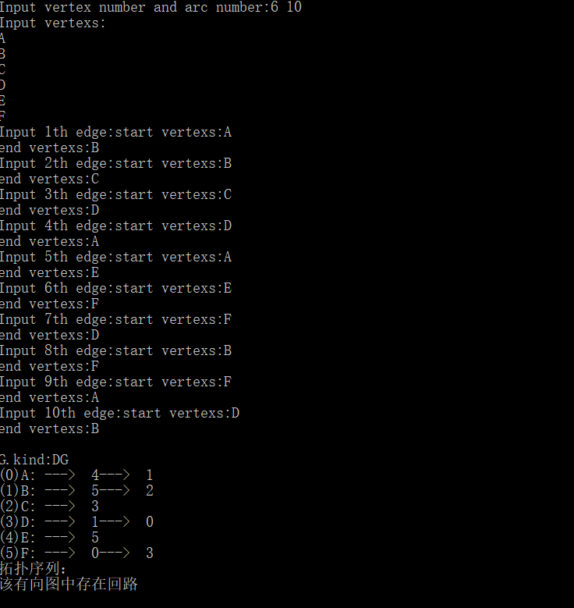
四、实验总结
通过这次实验我学会了如何通过邻接表储存一个图中所有的节点，相比较与邻接矩阵，邻接表大大的节省了时间和空间。

成绩：

